- RotaXion-arrangement 1. september 2024 «Fangene på fortet» - gruppe 1
Vi starter sesongen med arrangement på Fangene på fortet. En super samling ble det, der rund 25 elever, - de fleste fra «Innføringklassen» på Rothaugen. Flere av elevene har vært i Norge i kort tid er i full gang med bl.a. å lære norsk på skolen. Denne gangen var det ca. 8-10 elver fra Ukraina, 5-7 elver fra Palestina, og noen elever fra Mexico, Philipinene og Frankrike m.m. Fra Rothaugen skole møtte lærerne Jorunn og Line. Fra RotaXion møtte: Helge, Svitlana, Knut
Samling var et flott eksempel på det vi gjerne vil fokusere på: integrering, samhandling og skape nye møteplasser og kontakter. Flere av elevene denne gange var nye også for lærerne, og vi så mange eksempler på at flere elever ble kjent med nye medelever for første gang. Kanskje ikke så mange poeng i selve spillet, men desto mer latter og engasjement i gangene.
God stemning og veldig kjekt også oss i Rotary som fikk god tid til å prate med flere av elevene akkompagnert av god pizza og drikke mot slutten av samlingen.
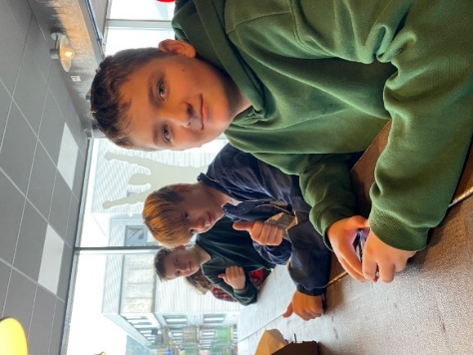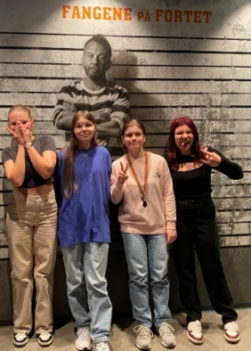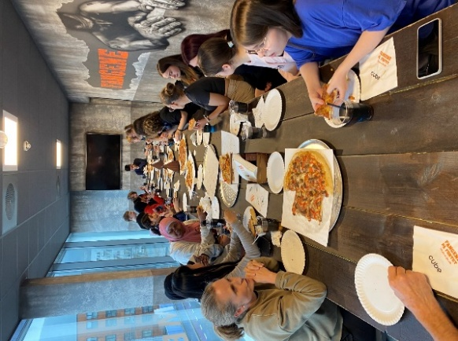

- RotaXion-arrangement 17. september 2024 «Fangene på Fortet» - gruppe 2
I dag har vi gjennomført andre arrangement med Rothaugen skole. Det var en flott samling på "Fangene på fortet" med 17 elever. Dette var elever fra ordinære 8.klasser. Flere av elevene var også denne gangen nye for lærerne. I dag fulgte Kristin og Linn elevene, Hans-Peter, Helge og undertegnede fra Rotaxion.
Etter en kort intro hvor elevene ble delt inn i grupper, forsvant de inn i de respektive rom. Det var mye latter og engasjement, og de måtte faktisk hentes ut da tiden var omme. I dag ble det mange poeng! Som forrige gang serverte vi pizza og drikke, og det ble god tid til en hyggelig prat med elevene.
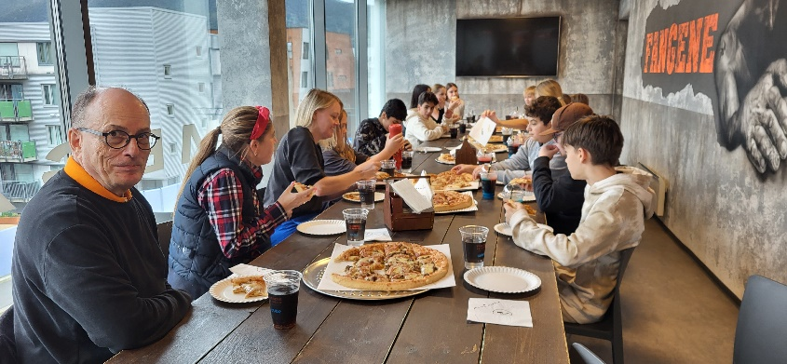

- RotaXion-arrangement 15. oktober 2024 «Spillhuset Bergen» - gruppe 1
Vi hadde med oss 19 elever spesielt utplukket fra 7 & 8 klasse av skolens rådgiver Lars Eskerud Smithstort. Denne gang stort sett fra norske «litt ressurssvake familier». Vi fikk svært god tilbakemelding fra Lars som følge av mye engasjement, deltagelse og glade smil fra «samtlige elever». Alle synes å være involvert og interessert. Det dannet seg lett grupper for samarbeid og spill, spesielt e-spill. Bergen Spillhuset ble behørig presentert for senere individuell deltakelse. Fra Rothaugen møtte: rådgiver Lars Eskerud Smithstort . Fra RotaXion møtte: Helge, Mai-Britt, Erik.
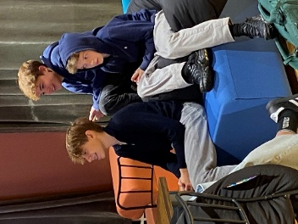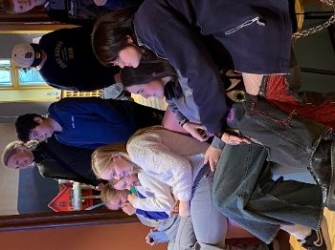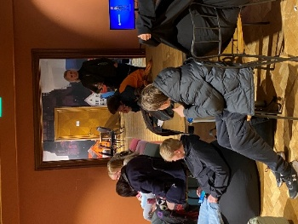

- RotaXion-arrangement 29. oktober 2024 «Spillhuset Bergen» - gruppe 2
Denne andre gangen kom 18 elever fra skolens «Innføringsklassee». Flere av elevene har vært i Norge i kort tid er i full gang med bl.a. å lære norsk på skolen. Denne gangen var det ca. 8-10 elver fra Ukraina, 5-7 elver fra Palestina, Syria, fra Mexico, Philipinene, Eritrea og Frankrike. God tilbakemelding fra lærere og elever. Bergen Spillhuset ble behørig presentert for senere individuell deltakelse. Fra Rothaugen møtte bl.a Jorunn Fra RotaXion møtte: Helge, Mai-Britt, Erik.
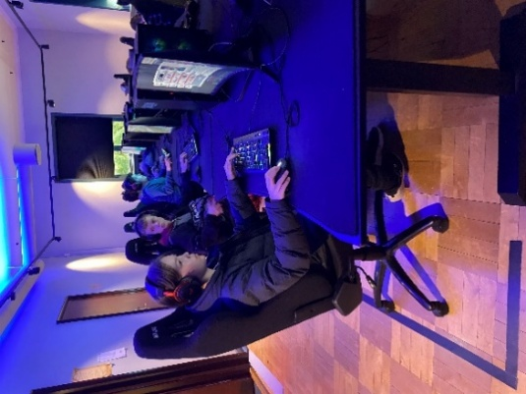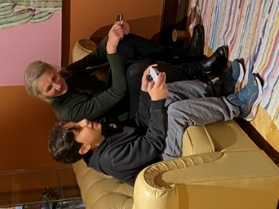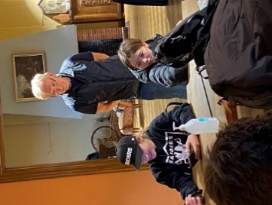

- RotaXion-arrangement 1. feb. 2025: Voss Vind
Dette ble en suveren dag for ca. 20 elever fra Rothaugen skoles Innføringsklasse inkl. et par av deres venner. Minst 7 nasjonaliteter var representert og ulike språk florerte.
Tide stilte opp med flott buss ved Sandvikkirken kl. 08.45 og med avgang kl. 09.00.
På programmet var filmen «Titanic» som ble en flott bakgrunnsfilm med filmmusikk gjennom nydelig natur og flott vær på vei opp til Voss. På Voss skinte solen og vi var raskt i gang med registrering på Voss Vind. For noen var spenningen til å ta og føle på. For de aller fleste var dette den første gangen de skulle fly, og etter en kort innføring i funksjonelle arm- og beinbevegelser, «i kledning! av dresser, hjelm, briller og ørepropper, var vi klar i gruppe på 10 m.m. Litt anspent kanskje. Og her var mange «naturtalent» som fløy som fugler allerede fra start av, mange smil og mye følelse av mestring og «å sta sammen i utfordringen». Hver av elevene samt 2 lærere fra Rothaugen skole og 4 rep. fra RotaXion fikk også fløyet denne dagen.
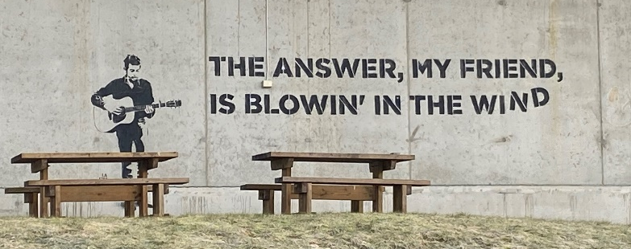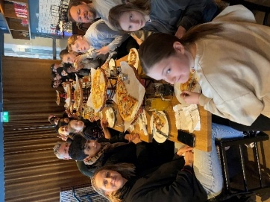
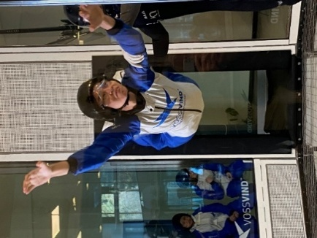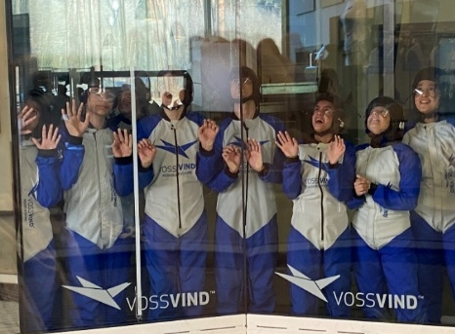

Alle elevene fikk fly to ganger, og noen fikk en «bonusrunde» i tillegg.
Etter ca 1t 30 min. flyging på Voss Vind, mange smilende fjes og hyggelige kommentarer og tilbakemeldinger, hente bussen oss og kjørte oss raskt til Peppes Pizza på Voss. Her stod et flott langbord klar for oss med pizza, drikke og en liten dessert. Etter en times hyggelig «flyers lunch» var bussen klar for returreisen tilbake til Bergen. Andre og den mest spennende delen av «Titanic» fanget oss, og mens vi kjørt inn til endeholdeplassen i Sandviken fikk vi med oss Titanic sangen «My heart will Go on» som enda et samlende og godt minne fra turen. En stor opplevelse, En historie å fortelle. Et flott samhold. En god dag. Vel blåst!

- RotaXion-arrangement 14. februar 2025: Åsane Arena – Sandvolleyball
Det snødde godt da vi samlet rundt 45 elever fra 2 innføringsklasser på Lynghaugen skole (23 elever) og vår kjente innføringsklasse fra Rothaugen skole (21 elever). Dette arrangementet ble foreslått av en lærer på Rothaugen skole, som gjennom sitt nettverk av representanter fra ulike innføringsklasser i Bergen, også hadde avtalt med Lynghaugen skole om å ha et felles arrangement.
Elevene i innføringsklassene har vært i Norge i alt fra noen måneder til et par år. De tre klassene hadde ikke møtt hverandre før, så dette var en flott mulighet til å utvide bekjentskapskretsen og kanskje få nye venner. Arrangementet, som var nytt i år, var også en pilot for å teste ut nye tiltak etter at Spillhuset Bergen gikk konkurs. Arrangementet må også sees i lys av at det jobbes med en utvidelse av RotaXion med mulighet for å etablere en eller flere nye samarbeidsskoler i året som kommer. Vi trenge derfor flere alternative arrangementer fremover. Vi tenker også at det er en god ting at elevene blir presentert for nye tilbud som de selv på egenhånd evt. kan komme tilbake på eget initiativ.
Og arrangementet ble en suksess! Jorunn og Line, lærere fra Rothaugen, startet med morsomme aktiviteter for å “varme opp” gruppen, gi rom for å prate, bli kjent og samarbeide. Deretter ble elevene delt opp i seks lag for å få prøve seg litt på sandvolleyball, og til slutt ble det arrangert konkurranse mellom lagene. En flott måte å bli kjent på, samarbeide og le sammen. Vi i RotaXion var også aktive både som spillere, dommere og tellere. Vi begynner å bli greit kjent med elevene nå. Arrangementet ble avsluttet med lunsj i kantinen på Åsane Arena. Denne gangen deltok to lærere fra Lynghaugen skole, Jorunn og Line fra Rothaugen skole, og Helge, May-Britt, Atle og Erik fra RotaXion.
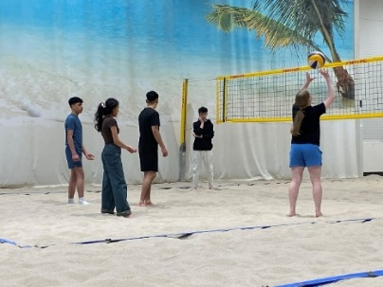 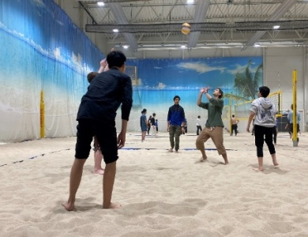
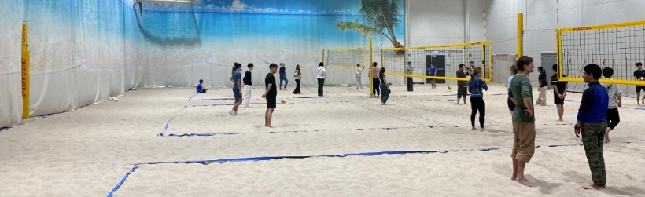

- RotaXion-arrangement 7.mars 2025 Åsane Bowling, FlipZone trampolinepark og Agora Sirkus
Vi hadde egentlig planlagt en skidag i Furedalen på Kvamskogen denne dagen, men værgudene satte en stopper for det med vind, regn og lite snø. I stedet snudde vi oss rundt og arrangerte en hel dag med aktiviteter i Åsane og Bergen sentrum. Vi startet med bowlingutfordringer på Åsane Bowling, fortsatte med moro og sprell i FlipZone trampolinepark, og avsluttet dagen med Agora Sirkus på kvelden.
Elevene tok først bussen til Åsane, der vi ble supergodt tatt imot på Åsane Bowling før åpningstid.
Det ble en morsom opplevelse, selv for de som aldri hadde bowlet før. Vi delte oss inn i grupper på
4-5 personer og spilte to runder med 20 kuler hver. Ja, det var konkurranse med i spillet, men aller mest mye latter, smil og engasjement blant både store og små.
På bowlingen var vi 4 deltakere fra RotaXion og 2 lærere fra Rothaugen skole også med.
Etterpå tok vi bussen til FlipZone, hvor 14 store pizzaer ventet på oss. En elev spiste ikke på grunn av Ramadan, og en del andre elever kunne ikke spise pizza med skinke, pepperoni eller bacon.
Men pizza i andre varianter ble det allikevel i store mengder.
FlipZone hadde ikke bare trampoliner, men også 3D-kino, ballspill og mange andre aktiviteter.
Igjen så vi at elevene fant hverandre, fikk nye venner, skapte minner, gledet seg og smilte, deltok og engasjerte seg. Nok av gode historier å fortelle ble det sikkert også.
Fra RotaXion deltok Helge, Knut Andreas, Maj-Britt og Erik hele veien, mens Line Quamme Thomassen, supplerte to de lærere fra innførings-klassen på Rothaugen skole i andre del av arrangementet.
Kvelden ble avsluttet med moro på Agora Sirkus, hvor Bjørn hadde skaffet gratisbilletter.
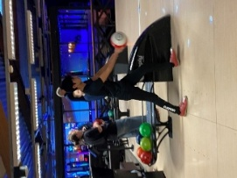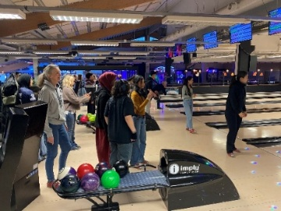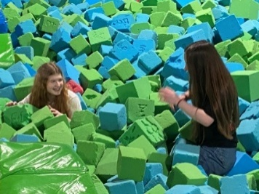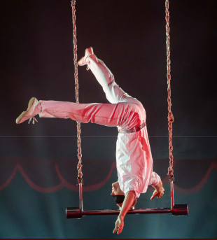

- RotaXion-arrangement 5. juni 2025 – Seiltur fa Hjellestad seilforening
Full fres på fjorden med Rotaxion!
Jenten fra Palestina stråler der hun står til rors og suser gjennom bølgene. Dette er saker!
Skulle ikke tro det er første gangen hun er i seilbåt. Etter en stund overtar en jente fra Filippene. Like stødig ved roret. Og så er det alltids et tau å dra i for å justere seilføringen etter et slag utover Raunefjorden. Godt, da, at det finnes vinsjer som kan gjøre jobben lettere. Slik er det i alle de syv båtene fra Bergens Seilforening som denne kvelden tar med 25 elever og tre lærere fra Rothaugen skole pluss fire rotarianere fra Bergenhus Rotaryklubb ut på sjøen. Seilturene er et årlig samarbeid mellom Rotaxion i Bergenhus Rotaryklubb og Bergens Seilforening (BS). Rotaxion samarbeider tett med ledelse og lærere ved Rothaugen skole om å skape gode opplevelser for ungdomsskoleelever. Mange av dem går i innføringsklassen for flyktninger og innvandrere, men noen etnisk norske er også med på arrangementene. Seilturene er et av flere Rotary-arrangementer for å gi flere unge «a story to tell». Det kan bidra til å redusere utenforskap og bedre integreringen i det norske samfunnet.
Tusen takk til alle skipperne i BS som bidro til en flott kveld på sjøen for en entusiastisk gjeng med ungdomsskoleelever. En spesiell takk til årets nyvalgte styreleder i BS, Henrik WigersLarsen, som nok en gang organiserte skippere, vester, ekstra jakker og bukser. En fin gjeng som alle syntes dette var «kjempegøy», de har allerede meldt seg til neste års seiltur. Og nok en gang kunne rødkinnede seilere avslutte med debriefing i klubbhuset med vafler og kakao som BS sto for. Fra Bergenhus Rotaryklubb deltok Atle Brynildsen, Erik Lindmo, Hans Krossøy, Hans-Peter Marti og Maj-Britt Dahl.
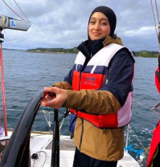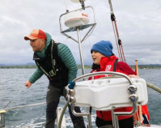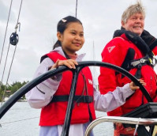
Tekst: Maj-Britt Dahl
Foto: Maj-Britt Dahl, Jorunn Tjoflaat

